Réf : région 20_6

Titre : COP21 Mohammed VI Le temps du doute et du scepticisme n'est plus permis
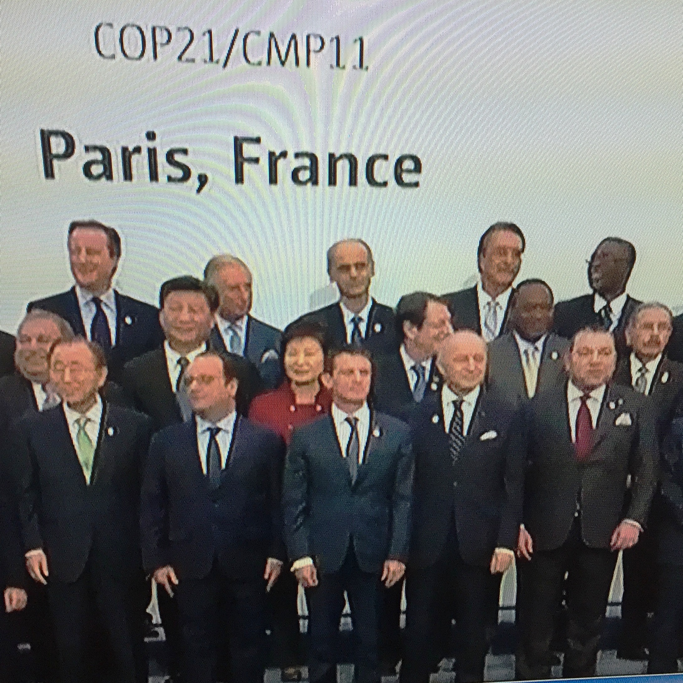
Arrivé ce lundi matin à la conférence de la COP21 qui se déroule au Bourget près de Paris, le Roi Mohammed VI a déclaré dans une allocution lors de la séance inaugurale que la 21ème Conférence des Parties à la Convention Cadre des Nations Unies sur les Changements climatiques (COP21), offre l'opportunité de consolider un instrument juridique global, opérationnel, équilibré et universel, qui permettra de limiter le réchauffement climatique en deçà de deux degrés Celsius et de tendre vers une économie décarbonée.
"Le temps du doute et du scepticisme n'est plus permis", a-t-il dit.
Dans cette allocution lue par le prince Moulay Rachid du fait de la persistance de l'extinction de voix qui affecte le souverain, le Roi a affirmé qu'un « consensus international authentique et inclusif s'impose et passe nécessairement par notre soutien à une appropriation effective de l'Action Climat par les pays en développement''.
Le Roi a averti que la menace est planétaire et qu'aucune nation, aucune région, aucun continent n'échappera aux conséquences du dérèglement climatique. "Le temps du doute et du scepticisme n'est plus permis, pas plus que ne le sera désormais l'alibi des fausses priorités pour une Communauté des Nations, qui pendant trop longtemps a accepté de tourner le dos au devenir et à l'avenir de tous ses enfants'', a-t-il dit.
Il a évoqué, à cet égard, la stratégie que le Maroc met en œuvre depuis plus d'un demi-siècle, mettant en exergue la politique des barrages, "choix pionnier et visionnaire mis en œuvre depuis le début des années 60 par Notre Auguste Père, feu Sa Majesté le Roi Hassan II''.
"Conscient de l'importance de cet acquis structurel et central pour l'avenir du Maroc, Nous avons veillé à son renforcement, ce qui a permis au Royaume de se doter de 140 grands barrages classés, dont près du tiers ont été construits au cours des 15 dernières années'', a précisé le souverain.
Le Maroc, a-t-il poursuivi, a en outre mis en place et défendu, non sans difficultés, lors des négociations avec ses partenaires, une politique de pêche responsable pour protéger ses ressources halieutiques.
Il a ajouté que depuis la prise de conscience de l'urgence climatique à Rio en 1992, le Royaume a résolument inscrit sa politique volontariste en matière de développement durable et de protection de l'environnement, dans l'effort global de la Communauté internationale, à travers une série de réformes constitutionnelles, législatives, institutionnelles et réglementaires.
Le Roi a rappelé, dans ce contexte, la Charte de l'Environnement, le Plan Maroc Vert, le Plan d'Investissement Vert, l'interdiction des OGM et la récente loi sur les déchets plastiques, qui sont autant d'expressions de cette 'mobilisation et de cette cohérence''.
Et d'ajouter que le Maroc, nourri par la même démarche qui privilégie le long terme, est devenu plus récemment l'un des acteurs majeurs de la transition énergétique dans le monde et plus particulièrement sur le Continent africain.
C'est ainsi, a expliqué SM le Roi, que l'objectif de 42 pc qui avait été fixé pour la part des énergies renouvelables, dans la réponse à apporter aux besoins du Maroc en 2020, a récemment été porté à 52 pc à l'horizon 2030.
Par son caractère ambitieux et substantiel, la "contribution prévue déterminée du Maroc à la Convention Cadre des Nations Unies sur les Changements Climatiques'', confirme cette démarche avant-gardiste du Royaume, a-t-il souligné, indiquant que fort de cet 'engagement irréversible'', le Maroc se porte candidat à l'organisation à Marrakech, en 2016, de la COP 22.
Il a également insisté sur le fait que le continent africain mérite une attention particulière, un continent qui partout s'éveille et se découvre et prend confiance, notant que c'est en Afrique, 'continent de l'avenir que se jouera l'avenir de notre planète''.
Le souverain a fait savoir que la promotion des transferts de technologies et la mobilisation des financements, en priorité en faveur des pays en développement, sont fondamentales.
La conférence de Paris et celle que le Maroc va accueillir dans un an à Marrakech seront les "conférences fondatrices du futur que nous avons le devoir et la responsabilité de léguer à nos enfants'', a dit Mohammed VI.
Le 29 Novembre 2015
SOURCE WEB Par Atlas Info
Tags : la conférence de la COP21– Bourget– la séance inaugurale que la 21ème Conférence des Parties à la Convention Cadre des Nations Unies sur les Changements climatiques (COP21)– allocution lue par le prince Moulay Rachid– appropriation effective de l'Action Climat par les pays en développement- Communauté des Nations– Notre Auguste Père, feu Sa Majesté le Roi Hassan II- la prise de conscience de l'urgence climatique à Rio en 1992– développement durable- Charte de l'Environnement, le Plan Maroc Vert, le Plan d'Investissement Vert, l'interdiction des OGM et la récente loi sur les déchets plastiques- Convention Cadre des Nations Unies sur les Changements Climatiques– le Maroc se porte candidat à l'organisation à Marrakech, en 2016, de la COP 22– la promotion des transferts de technologies et la mobilisation des financements–

